

**Об утверждении регламентов государственных услуг в области технической инспекции**

***Утративший силу***

Постановление Восточно-Казахстанского областного акимата от 02 апреля 2014 года N 76. Зарегистрировано Департаментом юстиции Восточно-Казахстанской области 06 мая 2014 года N 3296. Утратило силу - постановлением Восточно-Казахстанского областного акимата от 16 ноября 2015 года N 302

      Сноска. Утратило силу - постановлением Восточно-Казахстанского областного акимата от 16.11.2015 N 302 (вводится в действие по истечении десяти календарных дней после дня его первого официального опубликования).  
       Примечание РЦПИ.  
      В тексте документа сохранена пунктуация и орфография оригинала.  
      В соответствии с пунктом 2 статьи 27 Закона Республики Казахстан от 23 января 2001 года "О местном государственном управлении и самоуправлении в Республике Казахстан", статьей 16 Закона Республики Казахстан от 15 апреля 2013 года "О государственных услугах", постановлением Правительства Республики Казахстан от 3 марта 2014 года № 171 "Об утверждении стандартов оказания государственных услуг в области технической инспекции", Восточно-Казахстанский областной акимат **ПОСТАНОВЛЯЕТ:**  
      1. Утвердить прилагаемые:  
      1) регламент государственной услуги "Регистрация и выдача свидетельства о государственной регистрации залога тракторов и изготовленных на их базе самоходных шасси и механизмов, прицепов к ним, включая прицепы со смонтированным специальным оборудованием, самоходных сельскохозяйственных, мелиоративных и дорожно-строительных машин и механизмов, а также специальных машин повышенной проходимости";  
      2) регламент государственной услуги "Выдача удостоверений на право управления тракторами и изготовленными на их базе самоходными шасси и механизмами, самоходными сельскохозяйственными, мелиоративными и дорожно-строительными машинами и механизмами, а также специальными машинами повышенной проходимости";  
      3) регламент государственной услуги "Регистрация лиц, управляющих тракторами и изготовленными на их базе самоходными шасси и механизмами, самоходными сельскохозяйственными, мелиоративными и дорожно-строительными машинами и механизмами, а также специальными машинами повышенной проходимости по доверенности;  
      4) регламент государственной услуги "Регистрация, перерегистрация тракторов и изготовленных на их базе самоходных шасси и механизмов, прицепов к ним, включая прицепы со смонтированным специальным оборудованием, самоходных сельскохозяйственных, мелиоративных и дорожно-строительных машин и механизмов, а также специальных машин повышенной проходимости с выдачей регистрационных номерных знаков";  
      5) регламент государственной услуги "Проведение ежегодного государственного технического осмотра тракторов и изготовленных на их базе самоходных шасси и механизмов, прицепов к ним, включая прицепы со смонтированным специальным оборудованием, самоходных сельскохозяйственных, мелиоративных и дорожно-строительных машин и механизмов, а также специальных машин повышенной проходимости";  
      6) регламент государственной услуги "Предоставление информации об отсутствии (наличии) обременений тракторов и изготовленных на их базе самоходных шасси и механизмов, прицепов к ним, включая прицепы со смонтированным специальным оборудованием, самоходных сельскохозяйственных, мелиоративных и дорожно-строительных машин и механизмов, а также специальных машин повышенной проходимости".  
      Сноска. Пункт 1 с изменением, внесенным постановлением Восточно-Казахстанского областного акимата от 22.12.2014 № 343 (вводится в действие по истечении десяти календарных дней после дня его первого официального опубликования).  
      2. Настоящее постановление вводится в действие по истечении десяти календарных дней после дня его первого официального опубликования, но не ранее введения в действие постановления Правительства Республики Казахстан от 3 марта 2014 года № 171 "Об утверждении стандартов оказания государственных услуг в области технической инспекции".

|  |  |
| --- | --- |
| *Аким области* | *Б. Сапарбаев* |

|  |  |
| --- | --- |
|  | Утвержден  постановлением  Восточно-Казахстанского областного акимата  от "2" апреля 2014 года № 76 |

**Регламент государственной услуги "Регистрация и выдача свидетельства о государственной регистрации залога тракторов и изготовленных на их базе самоходных шасси и механизмов, прицепов к ним, включая прицепы со смонтированным специальным оборудованием, самоходных сельскохозяйственных, мелиоративных и дорожно-строительных машин и механизмов, а также специальных машин повышенной проходимости"**  
**1. Общие положения**

      1. Услугодателем государственной услуги "Регистрация и выдача свидетельства о государственной регистрации залога тракторов и изготовленных на их базе самоходных шасси и механизмов, прицепов к ним, включая прицепы со смонтированным специальным оборудованием, самоходных сельскохозяйственных, мелиоративных и дорожно-строительных машин и механизмов, а также специальных машин повышенной проходимости" (далее - государственная услуга) являются местные исполнительные органы области, районов и городов областного значения (далее - услугодатель). Государственная услуга оказывается при непосредственном обращении к услугодателю.   
      2. Форма оказываемой государственной услуги: бумажная.  
      3. Результатом оказываемой государственной услуги является регистрация и выдача свидетельства о государственной регистрации залога (дубликата) тракторов и изготовленных на их базе самоходных шасси и механизмов, прицепов к ним, включая прицепы со смонтированным специальным оборудованием, самоходных сельскохозяйственных, мелиоративных и дорожно-строительных машин и механизмов, а также специальных машин повышенной проходимости в бумажной форме (далее - свидетельство о государственной регистрации залога машин).  
      Форма предоставления результата оказания государственной услуги – бумажная.

**2. Описание порядка действий структурных подразделений (работников) услугодателя в процессе оказания государственной услуги**

      4. Основанием для начала процедуры (действия) по оказанию государственной услуги является наличие заявления в установленной форме услугополучателя либо его представителя (по нотариально заверенной доверенности) с приложением документов, предусмотренных пунктом 9 стандарта государственной услуги "Регистрация и выдача свидетельства о государственной регистрации залога тракторов и изготовленных на их базе самоходных шасси и механизмов, прицепов к ним, включая прицепы со смонтированным специальным оборудованием, самоходных сельскохозяйственных, мелиоративных и дорожно-строительных машин и механизмов, а также специальных машин повышенной проходимости", утвержденного постановлением Правительства Республики Казахстан от 3 марта 2014 года № 171 (далее - Стандарт).   
      5. Содержание процедур (действий), входящих в состав процесса оказания государственной услуги, длительность выполнения:  
      действие 1 - прием и проверка документов услугополучателя, регистрация заявления услугополучателя в журнале входящей документации. Максимально допустимое время обслуживания - не более 30 (тридцати) минут;  
      действие 2 - проверка представленных документов. Оформление свидетельства о государственной регистрации залога машин, регистрация в реестре регистрации залога движимого имущества. Срок оказания государственной услуги - 2 (два) рабочих дня с момента сдачи услугополучателем необходимых документов;  
      действие 3 - выдача услугополучателю свидетельства о государственной регистрации залога машин. Максимально допустимое время обслуживания - не более 30 (тридцати) минут.  
      6. Результатом процедуры (действия) по оказанию государственной услуги по действию 1, указанному в пункте 5 настоящего регламента, является выдача услугополучателю копии зарегистрированного заявления, с указанием входящего номера, даты регистрации, фамилии и инициалов должностного лица, принявшего заявление, даты (времени) получения государственной услуги и места выдачи документов. Зарегистрированные документы служат основанием для начала выполнения действия 2, указанного в пункте 5 настоящего регламента. Результатом действия 2, указанного в пункте 5 настоящего регламента, является оформленное свидетельство о государственной регистрации залога машин, регистрация в реестре регистрации залога движимого имущества. Результатом действия 3, указанного в пункте 5 настоящего регламента, является выдача услугополучателю свидетельства о государственной регистрации залога машин под личную роспись услугополучателя в реестре регистрации залога движимого имущества.

**3. Описание порядка взаимодействия структурных подразделений (работников) услугодателя в процессе оказания государственной услуги**

      7. В процессе оказания государственной услуги участвует один сотрудник услугодателя.  
      8. Описание процедур (действий), необходимых для оказания государственной услуги:  
      1) прием и проверка документов услугополучателя на соответствие перечню, определенному в пункте 9 Стандарта, регистрация заявления услугополучателя в журнале входящей документации. Максимально допустимое время обслуживания - не более 30 (тридцати) минут;  
      2) проверка сотрудником услугодателя представленных документов на соответствие установленным требованиям. Оформление свидетельства о государственной регистрации залога машин, регистрация в реестре регистрации залога движимого имущества. Срок оказания государственной услуги - 2 (два) рабочих дня с момента сдачи услугополучателем необходимых документов;  
      3) выдача сотрудником услугодателя услугополучателю свидетельства о государственной регистрации залога машин, под личную роспись в реестре регистрации залога движимого имущества. Максимально допустимое время обслуживания - не более 30 (тридцати) минут.  
      Описание последовательности процедур (действий) при обращении к услугодателю указано в блок-схеме, согласно приложению 1 к настоящему регламенту.  
      Сноска. Пункт 8 с изменением, внесенным постановлением Восточно-Казахстанского областного акимата от 22.12.2014 № 343 (вводится в действие по истечении десяти календарных дней после дня его первого официального опубликования).  
      9. Подробное описание последовательности процедур (действий), взаимодействий структурных подразделений (работников) услугодателя в процессе оказания государственной услуги отражено в справочнике бизнес-процессов оказания государственной услуги согласно приложению 2 к настоящему регламенту. Справочник бизнес-процессов оказания государственной услуги размещен на веб-портале "электронного правительства", интернет-ресурсе услугодателя.  
      Сноска. Регламент дополнен пунктом 9 в соответствии с постановлением Восточно-Казахстанского областного акимата от 22.12.2014 № 343 (вводится в действие по истечении десяти календарных дней после дня его первого официального опубликования).

|  |  |
| --- | --- |
|  | Приложение 1 к регламенту государственной  услуги "Регистрация и выдача свидетельства о государственной  регистрации залога тракторов и  изготовленных на их базе  самоходных шасси и механизмов, прицепов к ним, включая прицепы  со смонтированным специальным  оборудованием, самоходных  сельскохозяйственных, мелиоративных и  дорожно-строительных машин и механизмов, а также специальных  машин повышенной проходимости" |

      Сноска. Текст в правом верхнем углу приложения - в редакции постановления Восточно-Казахстанского областного акимата от 22.12.2014 № 343 (вводится в действие по истечении десяти календарных дней после дня его первого официального опубликования).

**Блок-схема последовательности процедур (действий) при обращении к услугодателю**

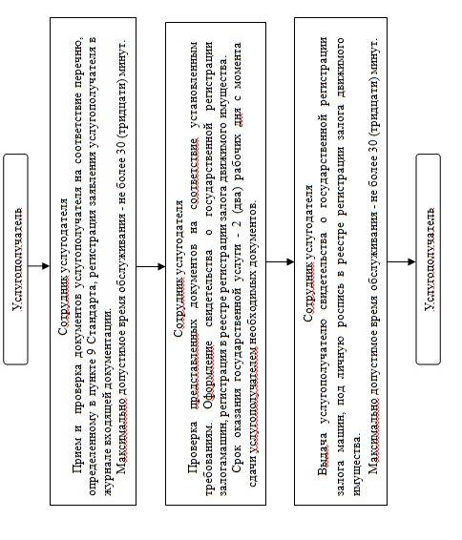

|  |  |
| --- | --- |
|  | Приложение 2  к регламенту государственной услуги "Регистрация и выдача свидетельства о государственной регистрациизалога тракторов и изготовленных на их базе  самоходных шасси и механизмов,  прицепов к ним, включая прицепы  со смонтированным специальным  оборудованием, самоходных сельскохозяйственных, мелиоративных и дорожно-строительных машин и механизмов, а также специальных  машин повышенной проходимости" |

      Сноска. Регламент дополнен приложением 2 в соответствии с постановлением Восточно-Казахстанского областного акимата от 22.12.2014 № 343 (вводится в действие по истечении десяти календарных дней после дня его первого официального опубликования).  
      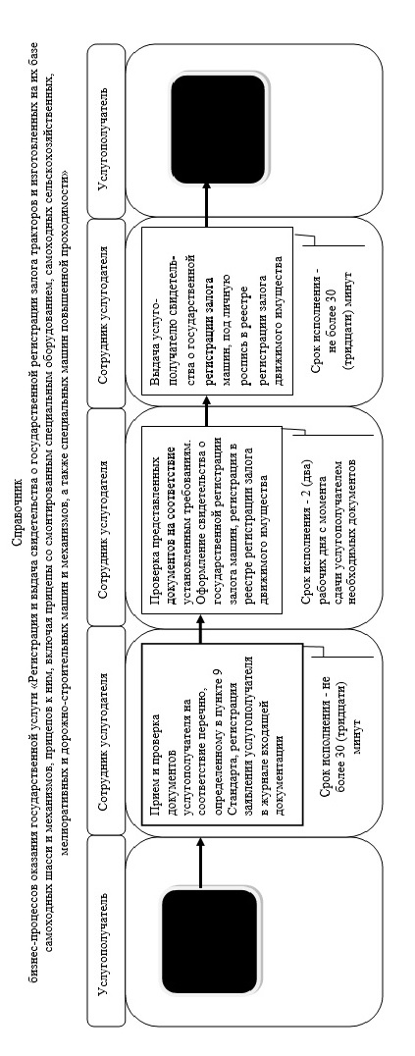

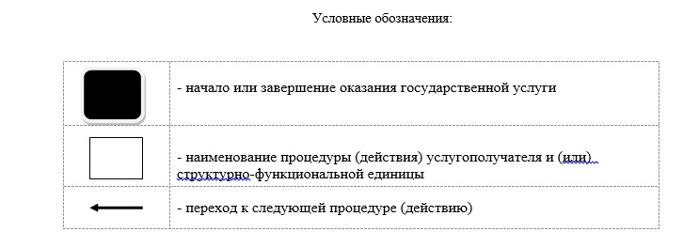

|  |  |
| --- | --- |
|  | Утвержден  постановлением  Восточно-Казахстанского областного акимата  от "2" апреля 2014 года № 76 |

**Регламент государственной услуги "Выдача удостоверений на право управления тракторами и изготовленными на их базе самоходными шасси и механизмами, самоходными сельскохозяйственными, мелиоративными и дорожно-строительными машинами и механизмами, а также специальными машинами повышенной проходимости"**  
**1. Общие положения**

      1. Услугодателем государственной услуги "Выдача удостоверений на право управления тракторами и изготовленными на их базе самоходными шасси и механизмами, самоходными сельскохозяйственными, мелиоративными и дорожно-строительными машинами и механизмами, а также специальными машинами повышенной проходимости" (далее - государственная услуга) являются местные исполнительные органы области, районов и городов областного значения (далее - услугодатель). Государственная услуга оказывается при непосредственном обращении к услугодателю, а также через веб-портал "электронного правительства": www.e.gov.kz (далее – ПЭП).   
      2. Форма оказываемой государственной услуги: электронная (частично автоматизированная) и (или) бумажная.  
      3. Результатом оказываемой государственной услуги является:  
      1) при обращении к услугодателю – выдача удостоверения на право управления тракторами и изготовленными на их базе самоходными шасси и механизмами, самоходными сельскохозяйственными, мелиоративными и дорожно-строительными машинами и механизмами, а также специальными машинами повышенной проходимости (далее – удостоверение тракториста-машиниста), выдача дубликата удостоверения тракториста-машиниста в бумажной форме;  
      2) на ПЭП – уведомление о готовности разрешительного документа с указанием адреса, где услугополучатель может получить удостоверение тракториста-машиниста или дубликат удостоверения тракториста-машиниста.   
      Форма предоставления результата оказания государственной услуги – электронная и (или) бумажная.

**2. Описание порядка действий структурных подразделений (работников) услугодателя в процессе оказания государственной услуги**

      4. Основанием для начала процедуры (действия) по оказанию государственной услуги является наличие заявления услугополучателя либо его представителя (по нотариально заверенной доверенности) в установленной форме или запроса в форме электронного документа, удостоверенного электронной цифровой подписью (далее – ЭЦП), с приложением документов, предусмотренных пунктом 9 стандарта государственной услуги "Выдача удостоверений на право управления тракторами и изготовленными на их базе самоходными шасси и механизмами, самоходными сельскохозяйственными, мелиоративными и дорожно-строительными машинами и механизмами, а также специальными машинами повышенной проходимости", утвержденного постановлением Правительства Республики Казахстан от 3 марта 2014 года № 171 (далее - Стандарт).  
      5. Содержание процедур (действий), входящих в состав процесса оказания государственной услуги, длительность выполнения, при обращении к услугодателю, в бумажной форме:  
      действие 1 - прием и проверка документов услугополучателя, регистрация заявления услугополучателя в журнале входящей документации. Максимально допустимое время обслуживания - не более 30 (тридцати) минут;  
      действие 2 - проверка представленных документов. Оформление удостоверения тракториста-машиниста. Срок оказания государственной услуги:  
      с момента сдачи услугополучателем полного пакета документов – в течение 2 (двух) рабочих дней;  
      в случае отсутствия сведения о выдаче удостоверения по месту обращения услугополучателя – в течение 15 (пятнадцати) рабочих дней с момента принятия документов услугополучателя (для получения дубликата);  
      действие 3 - выдача услугополучателю удостоверения или дубликата удостоверения тракториста-машиниста. Максимально допустимое время обслуживания - не более 30 (тридцати) минут.   
      6. Результатом процедуры (действия) по оказанию государственной услуги по действию 1, указанному в пункте 5 настоящего регламента, является выдача услугополучателю копии зарегистрированного заявления, с указанием входящего номера, даты регистрации, фамилии и инициалов должностного лица, принявшего заявление, даты получения государственной услуги и места выдачи документов. Зарегистрированные документы услугополучателя служат основанием для начала выполнения действия 2, указанного в пункте 5 настоящего регламента. Результатом действия 2, указанного в пункте 5 настоящего регламента, является оформленное удостоверение тракториста-машиниста или дубликат удостоверения тракториста-машиниста. Результатом действия 3, указанного в пункте 5 настоящего регламента, является выдача услугополучателю удостоверения или дубликата удостоверения тракториста-машиниста под личную роспись в книге выдачи удостоверений.

**3. Описание порядка взаимодействия структурных подразделений (работников) услугодателя в процессе оказания государственной услуги**

      7. В процессе оказания государственной услуги участвует один сотрудник услугодателя.   
      8. Описание процедур (действий), необходимых для оказания государственной услуги:  
      1) прием и проверка документов услугополучателя либо его представителя (по нотариально заверенной доверенности) на соответствие перечню, определенному в пункте 9 Стандарта, регистрация заявления услугополучателя в журнале входящей документации. Максимально допустимое время обслуживания - не более 30 (тридцати) минут;   
      2) проверка ответственным сотрудником услугодателя представленных документов на соответствие установленным требованиям. Оформление удостоверения тракториста-машиниста, регистрация в книге выдачи удостоверений. Срок оказания государственной услуги:  
      с момента сдачи услугополучателем полного пакета документов – в течение 2 (двух) рабочих дней;  
      в случае отсутствия сведения о выдаче удостоверения по месту обращения услугополучателя – в течение 15 (пятнадцати) рабочих дней с момента принятия документов услугополучателя (для получения дубликата);  
      3) выдача ответственным сотрудником услугодателя услугополучателю удостоверения или дубликата удостоверения тракториста-машиниста под личную роспись в книге выдачи удостоверений. Максимально допустимое время обслуживания - не более 30 (тридцати) минут.  
      Описание последовательности процедур (действий) при обращении к услугодателю указано в блок–схеме, согласно приложению 1 к настоящему регламенту.

**4. Описание порядка использования информационных систем в процессе оказания государственной услуги**

      9. Срок оказания государственной услуги при обращении через ПЭП - в течение 2 (двух) рабочих дней;  
      в случае отсутствия сведения о выдаче удостоверения по месту обращения услугополучателя – в течение 15 (пятнадцати) рабочих дней с момента принятия документов услугополучателя (для получения дубликата).  
      10. Порядок обращения и последовательности процедур (действий) услугополучателя и услугодателя, при оказании государственной услуги через ПЭП:   
      1) услугополучатель осуществляет регистрацию на ПЭП с помощью своего регистрационного свидетельства ЭЦП, которое хранится в интернет-браузере компьютера услугополучателя (осуществляется для незарегистрированных услугополучателей на ПЭП);  
      2) процесс 1 – прикрепление в интернет-браузер компьютера услугополучателя регистрационного свидетельства ЭЦП, процесс ввода услугополучателем пароля (процесс авторизации) на ПЭП для получения государственной услуги;  
      3) условие 1 – проверка на ПЭП подлинности данных о зарегистрированном услугополучателе через логин (индивидуальный идентификационный номер (далее - ИИН) и пароль;  
      4) процесс 2 – формирование ПЭП-ом сообщения об отказе в авторизации в связи с имеющимися нарушениями в данных услугополучателя;  
      5) процесс 3 – выбор услугополучателем государственной услуги, указанной в настоящем регламенте, вывод на экран формы запроса для оказания государственной услуги и заполнение услугополучателем формы (ввод данных) с учетом ее структуры и форматных требований, прикрепление к форме запроса необходимых документов в электронном виде;  
      6) процесс 4 – оплата государственной услуги на платежный шлюз электронного правительства (далее - ПШЭП), эта информация поступает в информационной системе государственной базы данных (далее - ИС ГБД) "Е -лицензирование";  
      7) условие 2 – проверка в ИС ГБД "Е-лицензирование" факта оплаты за оказание государственной услуги;  
      8) процесс 5 - выбор услугополучателем регистрационного свидетельства ЭЦП для удостоверения (подписания) запроса;  
      9) условие 3 – проверка на ПЭП срока действия регистрационного свидетельства ЭЦП и отсутствия в списке отозванных (аннулированных) регистрационных свидетельств, а также соответствия идентификационных данных между ИИН, указанным в запросе и ИИН, указанным в регистрационном свидетельстве ЭЦП;  
      10) процесс 6 – удостоверение (подписание) посредством ЭЦП услугополучателя заполненной формы (введенных данных) запроса на оказание услуги;  
      11) процесс 7 – регистрация электронного документа услугополучателя в информационной системе ИС ГБД "Е - лицензирование" и обработка запроса в ИС ГБД "Е-лицензирование";  
      12) условие 4 – проверка полученных документов на соответствие перечню, предусмотренному в пункте 9 Стандарта;   
      13) процесс 8 – получение услугополучателем результата государственной услуги (уведомление в "личный кабинет" портала услугополучателя, о сроках готовности разрешительного документа с указанием адреса, где услугополучатель может получить удостоверение тракториста-машиниста или дубликат удостоверения тракториста–машиниста) в форме электронного документа, удостоверенного ЭЦП уполномоченного должностного лица.  
      11. Схема функционального взаимодействия при оказании государственной услуги через ПЭП указана в приложении 2 к настоящему регламенту.   
      12. Порядок обращения и последовательности процедур (действий) услугополучателя и услугодателя, при оказании государственной услуги через услугодателя:  
      1) процесс 1 - ввод сотрудником услугодателя логина и пароля (процесс авторизации) в ИС ГБД "Е-лицензирование" для оказания государственной услуги;  
      2) условие 1 - проверка в ИС ГБД "Е-лицензирование" подлинности данных о зарегистрированном сотруднике услугодателя через логин и пароль;  
      3) процесс 2 - формирование ИС ГБД "Е-лицензирование" сообщения об отказе в авторизации в связи с имеющимися нарушениями в данных сотрудника услугодателя;  
      4) процесс 3 - выбор сотрудником услугодателя государственной услуги, указанной в настоящем регламенте, вывод на экран формы запроса для оказания государственной услуги и ввод сотрудником услугодателя данных услугополучателя государственной услуги;  
      5) процесс 4 - заполнение формы запроса в части отметки о наличии документов в бумажной форме и сканирование сотрудником услугодателя необходимых документов, предоставленных услугополучателем государственной услуги и прикрепление их к форме запроса, отправка в ИС ГБД "Е-лицензирование через шлюз электронного правительства (далее – ШЭП);  
      6) условие 2 – проверка наличия данных услугополучателя в государственной базе данных физических лиц (далее - ГБД ФЛ);   
      7) процесс 5 – заполнение формы запроса в части отметки о наличии документов в бумажной форме и сканирование сотрудником услугодателя необходимых документов, предоставленных услугополучателем, и прикрепление их к форме запроса;  
      8) процесс 6 - регистрация запроса в ИС ГБД "Е-лицензирование" и обработка государственной услуги в ИС ГБД "Е-лицензирование";  
      9) условие 3 – проверка полученных документов на соответствие перечню, предусмотренному в пункте 9 Стандарта;  
      10) процесс 7 – получение услугополучателем результата государственной услуги (уведомление о сроках готовности разрешительного документа с указанием адреса, где услугополучатель может получить удостоверение тракториста-машиниста или дубликат удостоверения тракториста–машиниста), в форме электронного документа, удостоверенного ЭЦП уполномоченного должностного лица.  
      13. Схема функционального взаимодействия при оказании государственной услуги через услугодателя указана в приложении 3 к настоящему регламенту.  
      14. Подробное описание последовательности процедур (действий), взаимодействий структурных подразделений (работников) услугодателя в процессе оказания государственной услуги и порядка использования информационных систем в процессе оказания государственной услуги отражено в справочнике бизнес-процессов оказания государственной услуги согласно приложению 4 к настоящему регламенту. Справочник бизнес-процессов оказания государственной услуги размещен на веб-портале "электронного правительства", интернет-ресурсе услугодателя.  
      Сноска. Регламент дополнен пунктом 14 в соответствии с постановлением Восточно-Казахстанского областного акимата от 22.12.2014 № 343 (вводится в действие по истечении десяти календарных дней после дня его первого официального опубликования).

|  |  |
| --- | --- |
|  | Приложение 1  к регламенту государственной  услуги  "Выдача удостоверений на право управления  тракторами и изготовленными на  их базе самоходными шасси и  механизмами, самоходными  сельскохозяйственными,  мелиоративными и дорожно-строительными  машинами и механизмами, а также  специальными машинами  повышенной проходимости" |

**Блок-схема последовательности процедур (действий) при обращении к услугодателю**

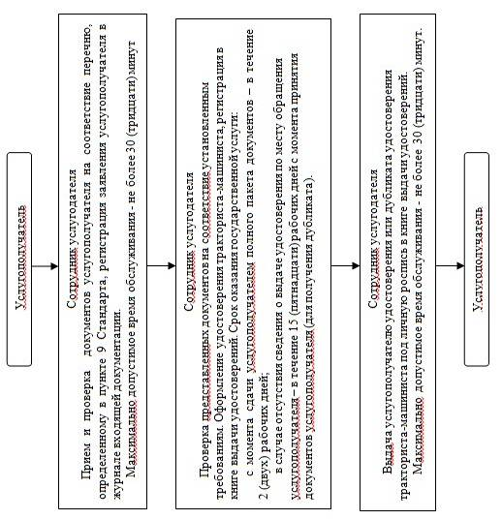

      

|  |  |
| --- | --- |
|  | Приложение 2  к регламенту государственной  услуги  "Выдача удостоверений на право управления тракторами и  изготовленными на их базе  самоходными шасси и  механизмами, самоходными  сельскохозяйственными,  мелиоративными и дорожно-строительными машинами и механизмами, а также  специальными  машинами повышенной  проходимости" |

**Схема функционального взаимодействия при оказании государственной услуги через ПЭП**

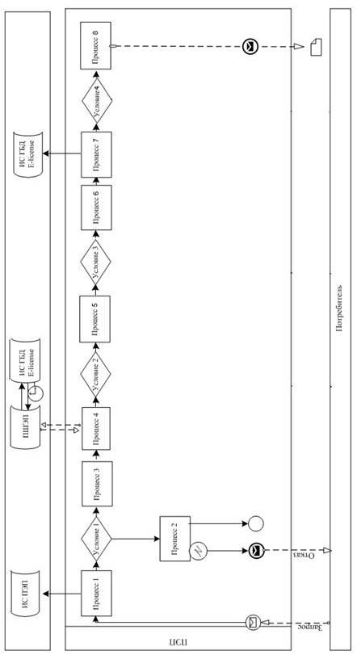

|  |  |
| --- | --- |
|  | Приложение 3  к регламенту государственной  услуги  "Выдача удостоверений на право управления тракторами и  изготовленными на их базе  самоходными шасси и механизмами, самоходными  сельскохозяйственными, мелиоративными и  дорожно-строительными машинами  и механизмами,  а также специальными машинами повышенной проходимости" |

**Схема функционального взаимодействия при оказании государственной услуги через услугодателя**

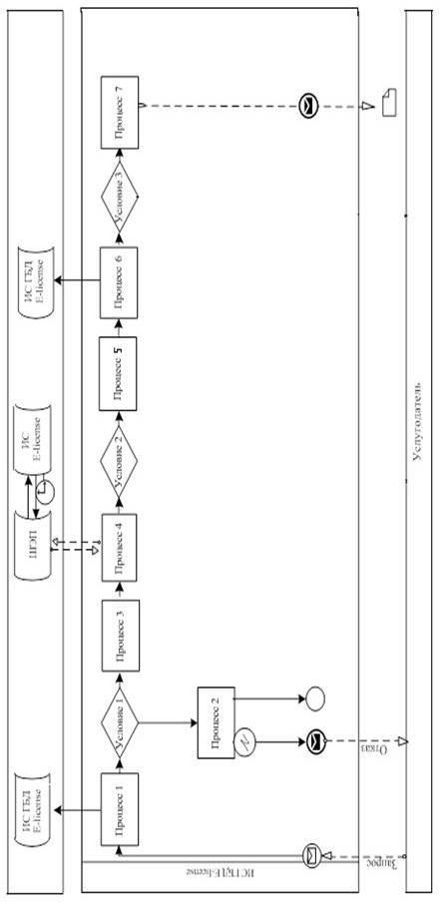

**Условные обозначения:**

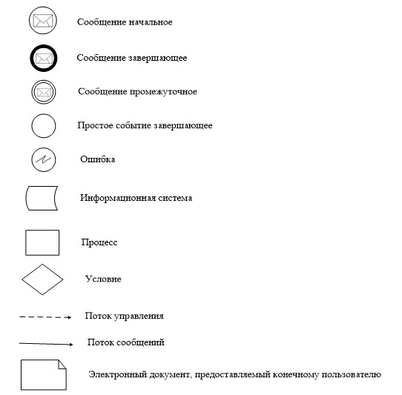

|  |  |
| --- | --- |
|  | Приложение 4 к регламенту государственной  услуги "Выдача удостоверений на право управления тракторами и изготовленными на их базе самоходными шасси и механизмами, самоходными сельскохозяйственными, мелиоративными и дорожно- строительными машинами и механизмами, а также  специальными машинами  повышенной проходимости" |

      Сноска. Регламент дополнен приложением 4 в соответствии с постановлением Восточно-Казахстанского областного акимата от 22.12.2014 № 343 (вводится в действие по истечении десяти календарных дней после дня его первого официального опубликования).

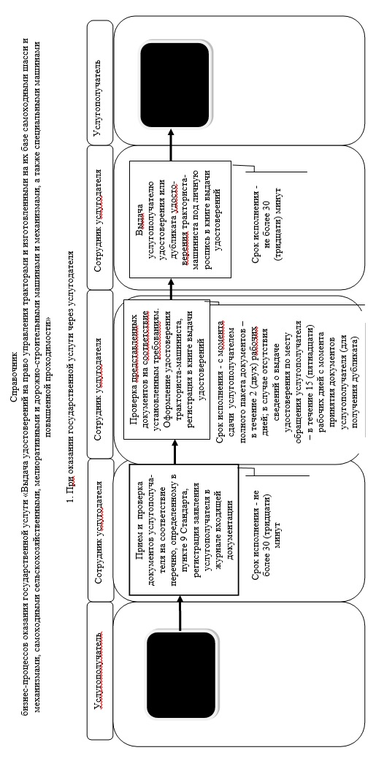

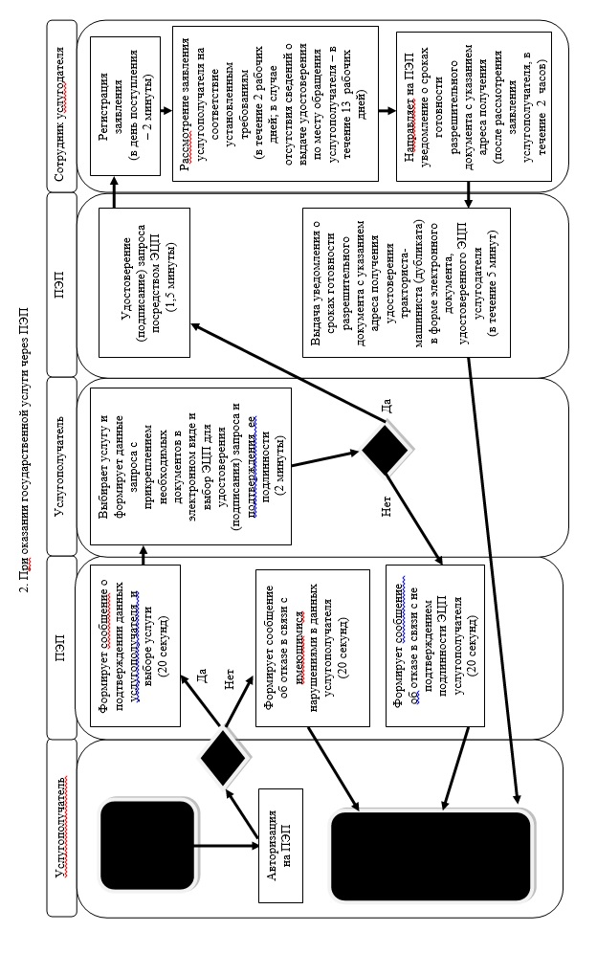

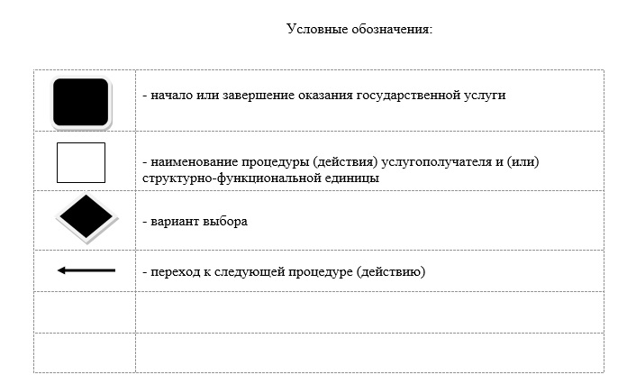

|  |  |
| --- | --- |
|  | Утвержден  постановлением  Восточно-Казахстанского областного акимата  от "2" апреля 2014 года № 76 |

**Регламент государственной услуги "Регистрация лиц, управляющих тракторами и изготовленными на их базе самоходными шасси и механизмами, самоходными сельскохозяйственными, мелиоративными и дорожно-строительными машинами и механизмами, а также специальными машинами повышенной проходимости по доверенности"**

      Сноска. Наименование регламента - в редакции постановления Восточно-Казахстанского областного акимата от 22.12.2014 № 343 (вводится в действие по истечении десяти календарных дней после дня его первого официального опубликования).

**1. Общие положения**

      1. Услугодателем государственной услуги "Регистрация лиц, управляющих тракторами и изготовленными на их базе самоходными шасси и механизмами, самоходными сельскохозяйственными, мелиоративными и дорожно-строительными машинами и механизмами, а также специальными машинами повышенной проходимости по доверенности" (далее - государственная услуга) являются местные исполнительные органы области, районов и городов областного значения (далее - услугодатель). Государственная услуга оказывается при непосредственном обращении к услугодателю.  
      Сноска. Пункт 1 - в редакции постановления Восточно-Казахстанского областного акимата от 22.12.2014 № 343 (вводится в действие по истечении десяти календарных дней после дня его первого официального опубликования).  
      2. Форма оказываемой государственной услуги: бумажная.  
      3. Результатом государственной услуги является проставление штампа в доверенности на управление транспортом.   
      Форма предоставления результата оказания государственной услуги – бумажная.

**2. Описание порядка действий структурных подразделений (работников) услугодателя в процессе оказания государственной услуги**

      4. Основанием для начала процедуры (действия) по оказанию государственной услуги является наличие заявления в произвольной форме услугополучателя либо его представителя (по нотариально заверенной доверенности) с приложением документов, предусмотренных пунктом 9 стандарта государственной услуги "Регистрация лиц, управляющих тракторами и изготовленными на их базе самоходными шасси и механизмами, самоходными сельскохозяйственными, мелиоративными дорожно-строительными машинами и механизмами, а также специальными машинами повышенной проходимости по доверенности", утвержденного постановлением Правительства Республики Казахстан от 3 марта 2014 года № 171 (далее - Стандарт).  
      5. Содержание процедур (действий), входящих в состав процесса оказания государственной услуги, длительность выполнения:  
      действие 1 - прием и проверка документов услугополучателя, регистрация заявления услугополучателя в журнале входящей документации. Максимально допустимое время обслуживания - не более 30 (тридцати минут);  
      действие 2 - проверка представленных документов. Оформление регистрации доверенности на управление транспортом. Срок оказания государственной услуги - 1 (один) рабочий день с момента сдачи услугополучателем необходимых документов;  
      действие 3 - проставление штампа в доверенности на управление транспортом и выдача услугополучателю зарегистрированной доверенности. Максимально допустимое время обслуживания - не более 30 (тридцати) минут.   
      6. Результатом процедуры (действия) по оказанию государственной услуги по действию 1, указанному в пункте 5 настоящего регламента, является выдача услугополучателю копии зарегистрированного заявления, с указанием входящего номера, даты регистрации, фамилии и инициалов должностного лица, принявшего заявление, даты (времени) получения государственной услуги и места выдачи документов. Зарегистрированные документы служат основанием для начала выполнения действия 2, указанного в пункте 5 настоящего регламента. Результатом действия 2, указанного в пункте 5 настоящего регламента, является зарегистрированная доверенность на управление транспортом. Результатом действия 3, указанного в пункте 5 настоящего регламента, является проставление штампа в доверенности на управление транспортом и личная роспись услугополучателя в журнале входящей документации в получении зарегистрированной доверенности.

**3. Описание порядка взаимодействия структурных подразделений (работников) услугодателя в процессе оказания государственной услуги**

      7. В процессе оказания государственной услуги участвует один сотрудник услугодателя.  
      8. Описание процедур (действий), необходимых для оказания государственной услуги:  
      1) прием и проверка документов услугополучателя на соответствие перечню, определенному в пункте 9 Стандарта, регистрация заявления услугополучателя в журнале входящей документации. Максимально допустимое время обслуживания - не более 30 (тридцати) минут;  
      2) проверка ответственным сотрудником услугодателя представленных документов услугополучателя на соответствие установленным требованиям. Оформление регистрации доверенности на управление транспортом. Срок оказания государственной услуги - 1 (один) рабочий день с момента сдачи услугополучателем необходимых документов;  
      3) проставление штампа в доверенности на управление транспортом и выдача ответственным сотрудником услугодателя услугополучателю зарегистрированной доверенности, под личную роспись услугополучателя в журнале входящей документации. Максимально допустимое время обслуживания - не более 30 (тридцати) минут.  
      Описание последовательности процедур (действий) при обращении к услугодателю указано в блок-схеме, согласно приложению 1 к настоящему регламенту.  
      Сноска. Пункт 8 с изменением, внесенным постановлением Восточно-Казахстанского областного акимата от 22.12.2014 № 343 (вводится в действие по истечении десяти календарных дней после дня его первого официального опубликования).  
      9. Подробное описание последовательности процедур (действий), взаимодействий структурных подразделений (работников) услугодателя в процессе оказания государственной услуги отражено в справочнике бизнес-процессов оказания государственной услуги согласно приложению 2 к настоящему регламенту. Справочник бизнес-процессов оказания государственной услуги размещен на веб-портале "электронного правительства", интернет-ресурсе услугодателя.  
      Сноска. Регламент дополнен пунктом 9 в соответствии с постановлением Восточно-Казахстанского областного акимата от 22.12.2014 № 343 (вводится в действие по истечении десяти календарных дней после дня его первого официального опубликования).

|  |  |
| --- | --- |
|  | Приложение 1 к регламенту государственной  услуги  "Регистрация лиц, управляющих тракторами и изготовленными на  их базе самоходными шасси и  механизмами, самоходными  сельскохозяйственными, мелиоративными и  дорожно-строительными машинами  и механизмами, а также  специальными машинами повышенной проходимости по доверенности" |

      Сноска. Текст в правом верхнем углу приложения - в редакции постановления Восточно-Казахстанского областного акимата от 22.12.2014 № 343 (вводится в действие по истечении десяти календарных дней после дня его первого официального опубликования).

**Блок-схема последовательности процедур (действий) при обращении к услугодателю**

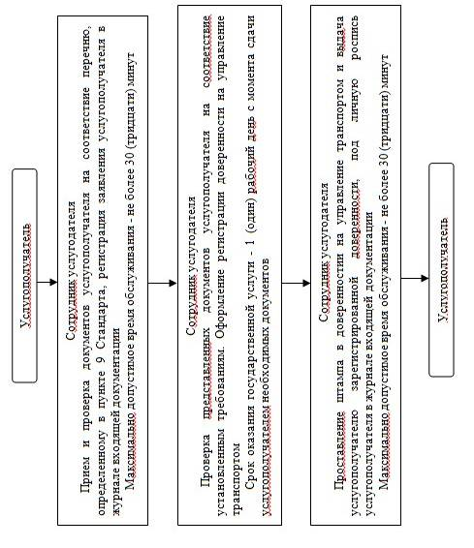

      

|  |  |
| --- | --- |
|  | Приложение 2 к регламенту государственной  услуги "Регистрация лиц, управляющих тракторами и изготовленными на  их базе самоходными шасси и механизмами, самоходными сельскохозяйственными, мелиоративными и дорожно- строительными машинами и механизмами, а также  специальными машинами  повышенной проходимости по  доверенности" |

      Сноска. Регламент дополнен приложением 2 в соответствии с постановлением Восточно-Казахстанского областного акимата от 22.12.2014 № 343 (вводится в действие по истечении десяти календарных дней после дня его первого официального опубликования).

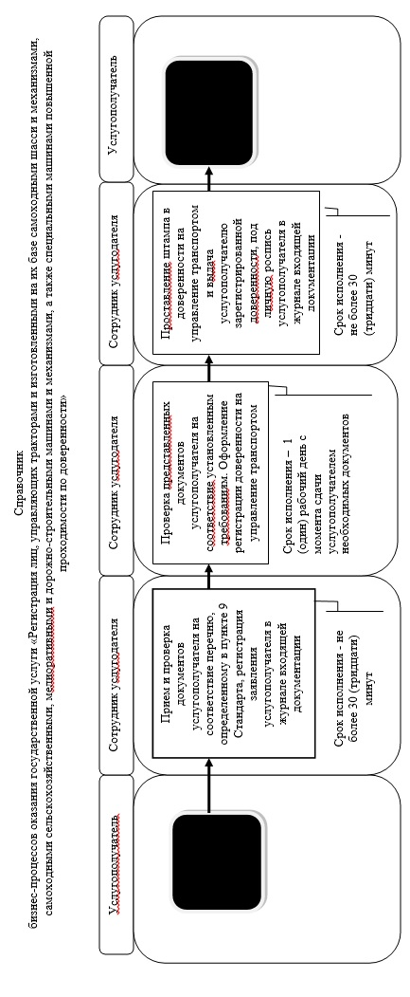



|  |  |
| --- | --- |
|  | Утвержден  постановлением  Восточно-Казахстанского областного акимата  от "2" апреля 2014 года № 76 |

**Регламент государственной услуги "Регистрация, перерегистрация тракторов и изготовленных на их базе самоходных шасси и механизмов, прицепов к ним, включая прицепы со смонтированным специальным оборудованием, самоходных сельскохозяйственных, мелиоративных и дорожно-строительных машин и механизмов, а также специальных машин повышенной проходимости с выдачей регистрационных номерных знаков"**  
**1. Общие положения**

      1. Услугодателем государственной услуги "Регистрация, перерегистрация тракторов и изготовленных на их базе самоходных шасси и механизмов, прицепов к ним, включая прицепы со смонтированным специальным оборудованием, самоходных сельскохозяйственных, мелиоративных и дорожно-строительных машин и механизмов, а также специальных машин повышенной проходимости с выдачей регистрационных номерных знаков" (далее - государственная услуга) являются местные исполнительные органы области, районов и городов областного значения (далее - услугодатель). Государственная услуга оказывается при непосредственном обращении к услугодателю, а также через веб-портал "электронного правительства": www.e.gov.kz (далее – ПЭП).   
      2. Форма оказываемой государственной услуги: электронная (частично автоматизированная) и (или) бумажная.   
      3. Результатом оказываемой государственной услуги является выдача регистрационных документов (дубликатов) и государственных номерных знаков в бумажной форме.  
      Форма предоставления результата оказания государственной услуги – электронная и (или) бумажная.

**2. Описание порядка действий структурных подразделений (работников) услугодателя в процессе оказания государственной услуги**

      4. Основанием для начала процедуры (действия) по оказанию государственной услуги является наличие заявления услугополучателя либо его представителя (по нотариально заверенной доверенности) в установленной форме или запроса в форме электронного документа, удостоверенного электронной цифровой подписью, с приложением документов, предусмотренных пунктом 9 стандарта государственной услуги "Регистрация, перерегистрация тракторов и изготовленных на их базе самоходных шасси и механизмов, прицепов к ним, включая прицепы со смонтированным специальным оборудованием, самоходных сельскохозяйственных, мелиоративных и дорожно-строительных машин и механизмов, а также специальных машин повышенной проходимости с выдачей регистрационных номерных знаков", утвержденного постановлением Правительства Республики Казахстан от 3 марта 2014 года № 171 (далее - Стандарт).  
      5. Содержание процедур (действий), входящих в состав процесса оказания государственной услуги, длительность выполнения:   
      действие 1 - прием и проверка документов услугополучателя, регистрация заявления услугополучателя в журнале входящей документации. Максимально допустимое время обслуживания - не более 30 (тридцати) минут;  
      действие 2 - проверка представленных документов. Оформление регистрационных документов (дубликатов). Срок оказания государственной услуги - в течение 15 (пятнадцати) календарных дней с момента сдачи услугополучателем необходимых документов;  
      действие 3 - выдача услугополучателю регистрационных документов (дубликатов) и государственных номерных знаков в бумажной форме. Максимально допустимое время обслуживания - не более 30 (тридцати) минут.  
      6. Результатом процедуры (действия) по оказанию государственной услуги по действию 1, указанному в пункте 5 настоящего регламента, является выдача услугополучателю копии зарегистрированного заявления, с указанием входящего номера, даты регистрации, фамилии и инициалов должностного лица, принявшего заявление, даты (времени) получения государственной услуги и места выдачи документов. Зарегистрированные документы служат основанием для начала выполнения действия 2, указанного в пункте 5 настоящего регламента. Результатом действия 2, указанного в пункте 5 настоящего регламента, являются оформленные регистрационные документы (дубликаты). Результатом действия 3, указанного в пункте 5 настоящего регламента, является выдача регистрационных документов (дубликатов) и государственных номерных знаков в бумажной форме, под личную роспись в книге регистрации машин.

**3. Описание порядка взаимодействия структурных подразделений (работников) услугодателя в процессе оказания государственной услуги**

      7. В процессе оказания государственной услуги участвует один сотрудник услугодателя.  
      8. Описание процедур (действий), необходимых для оказания государственной услуги:   
      1) прием и проверка документов услугополучателя на соответствие перечню, определенному в пункте 9 Стандарта, регистрация заявления услугополучателя в журнале входящей документации. Максимально допустимое время обслуживания - не более 30 (тридцати) минут;  
      2) проверка ответственным сотрудником услугодателя представленных документов на соответствие установленным требованиям. Оформление регистрационных документов (дубликатов), регистрация данных в книге регистрации машин. Срок оказания государственной услуги - в течение 15 (пятнадцати) календарных дней с момента сдачи услугополучателем необходимых документов;  
      3) выдача услугополучателю регистрационных документов (дубликатов) и государственных номерных знаков в бумажной форме, под личную роспись в книге регистрации машин. Максимально допустимое время обслуживания - не более 30 (тридцати) минут.  
      Описание последовательности процедур (действий) при обращении к услугодателю указано в блок-схеме, согласно приложению 1 к настоящему регламенту.  
      Сноска. Пункт 8 с изменением, внесенным постановлением Восточно-Казахстанского областного акимата от 22.12.2014 № 343 (вводится в действие по истечении десяти календарных дней после дня его первого официального опубликования).

**4. Описание порядка использования информационных систем в процессе оказания государственной услуги**

      9. Уполномоченным органом в сфере информатизации ведется электронный реестр документов, выданных в результате оказания государственной услуги.  
      Услугодателем производится внесение данных из предоставлямых услугополучателем документов, выданных в результате оказание государственных услуг, в электронный реестр.  
      10. Подробное описание последовательности процедур (действий), взаимодействий структурных подразделений (работников) услугодателя в процессе оказания государственной услуги и порядка использования информационных систем в процессе оказания государственной услуги отражено в справочнике бизнес-процессов оказания государственной услуги согласно приложению 2 к настоящему регламенту. Справочник бизнес-процессов оказания государственной услуги размещен на веб-портале "электронного правительства", интернет-ресурсе услугодателя.  
      Сноска. Регламент дополнен пунктом 10 в соответствии с постановлением Восточно-Казахстанского областного акимата от 22.12.2014 № 343 (вводится в действие по истечении десяти календарных дней после дня его первого официального опубликования).

|  |  |
| --- | --- |
|  | Приложение 1 к регламенту государственной услуги  "Регистрация, перерегистрация тракторов  и изготовленных на их базе самоходных  шасси и механизмов, прицепов к ним, включая  прицепы со смонтированным специальным оборудованием, самоходных сельскохозяйственных, мелиоративных  и дорожно-строительных машин и механизмов,  а также специальных машин повышенной  проходимости с выдачей регистрационных номерных знаков" |

      Сноска. Текст в правом верхнем углу приложения - в редакции постановления Восточно-Казахстанского областного акимата от 22.12.2014 № 343 (вводится в действие по истечении десяти календарных дней после дня его первого официального опубликования).

**Блок-схема последовательности процедур (действий) при обращении к услугодателю**

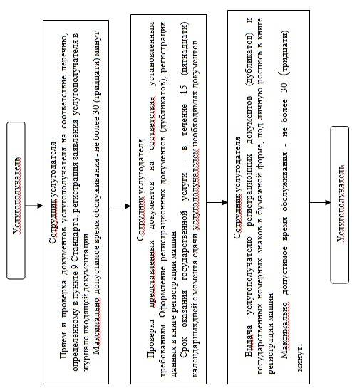

|  |  |
| --- | --- |
|  | Приложение 2 к регламенту государственной услуги "Регистрация, перерегистрация тракторов и изготовленных на их базе самоходных шасси и механизмов, прицепов к ним, включая прицепы со смонтированным специальным оборудованием, самоходных сельскохозяйственных, мелиоративных и дорожно- строительных машин и механизмов, а также специальных машин повышенной проходимости с выдачей регистрационных номерных знаков" |

      Сноска. Регламент дополнен приложением 2 в соответствии с постановлением Восточно-Казахстанского областного акимата от 22.12.2014 № 343 (вводится в действие по истечении десяти календарных дней после дня его первого официального опубликования).

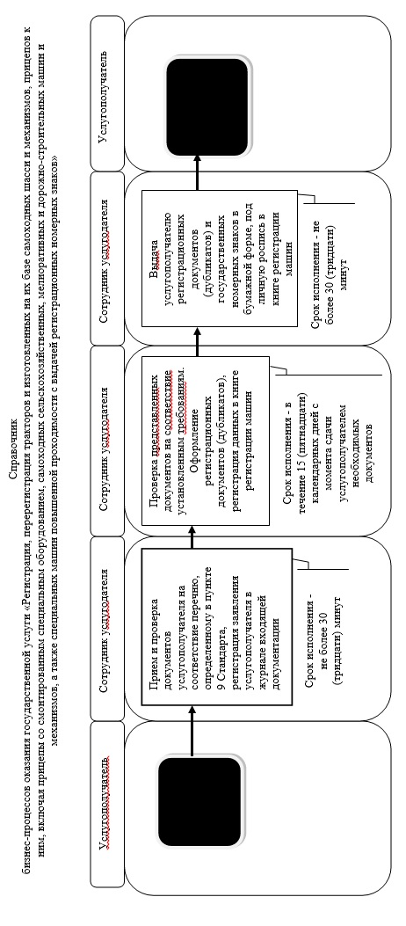



|  |  |
| --- | --- |
|  | Утвержден  постановлением  Восточно-Казахстанского областного акимата  от "2" апреля 2014 года № 76 |

**Регламент государственной услуги "Проведение ежегодного государственного технического осмотра тракторов и изготовленных на их базе самоходных шасси и механизмов, прицепов к ним, включая прицепы со смонтированным специальным оборудованием, самоходных сельскохозяйственных, мелиоративных и дорожно-строительных машин и механизмов, а также специальных машин повышенной**

**проходимости"**  
**1. Общие положения**

      1. Услугодателем государственной услуги "Проведение ежегодного государственного технического осмотра тракторов и изготовленных на их базе самоходных шасси и механизмов, прицепов к ним, включая прицепы со смонтированным специальным оборудованием, самоходных сельскохозяйственных, мелиоративных и дорожно-строительных машин и механизмов, а также специальных машин повышенной проходимости" (далее - государственная услуга) являются местные исполнительные органы области, районов и городов областного значения (далее - услугодатель). Государственная услуга оказывается при непосредственном обращении к услугодателю, а также через веб-портал "электронного правительства": www.e.gov.kz (далее – ПЭП).   
      2. Форма оказываемой государственной услуги: электронная (частично автоматизированная) и (или) бумажная.  
      3. Результатом оказываемой государственной услуги является:  
      1) при обращении к услугодателю – проведение технического осмотра тракторов и изготовленных на их базе самоходных шасси и механизмов, прицепов к ним, включая прицепы со смонтированным специальным оборудованием, самоходных сельскохозяйственных, мелиоративных и дорожно-строительных машин и механизмов, а также специальных машин повышенной проходимости (далее – машины), с выдачей талона (или дубликата талона) о прохождении государственного технического осмотра;  
      2) на ПЭП – уведомление о принятии документов к рассмотрению.  
      Форма предоставления результата оказания государственной услуги – электронная и (или) бумажная.

**2. Описание порядка действий структурных подразделений (работников) услугодателя в процессе оказания государственной услуги**

      4. Основанием для начала процедуры (действия) по оказанию государственной услуги является наличие заявления услугополучателя либо его представителя (по нотариально заверенной доверенности) в произвольной форме или запроса в форме электронного документа, удостоверенного электронной цифровой подписью (далее – ЭЦП), с приложением документов, предусмотренных пунктом 9 стандарта государственной услуги "Проведение ежегодного государственного технического осмотра тракторов и изготовленных на их базе самоходных шасси и механизмов, прицепов к ним, включая прицепы со смонтированным специальным оборудованием, самоходных сельскохозяйственных, мелиоративных и дорожно-строительных машин и механизмов, а также специальных машин повышенной проходимости", утвержденного постановлением Правительства Республики Казахстан от 3 марта 2014 года № 171 (далее - Стандарт).  
      5. Содержание процедур (действий), входящих в состав процесса оказания государственной услуги, длительность выполнения. При обращении к услугодателю:   
      действие 1 - прием и проверка документов услугополучателя, регистрация заявления услугополучателя в журнале входящей документации. Максимально допустимое время обслуживания - не более 40 (сорока) минут;  
      действие 2 - проверка представленных документов. Проведение государственного технического осмотра машин и оформление документов. Срок оказания государственной услуги - в течение 15 (пятнадцати) рабочих дней с момента сдачи услугополучателем необходимых документов;  
      действие 3 - выдача талона о прохождении государственного технического осмотра (или дубликата талона). Максимально допустимое время обслуживания - не более 40 (сорока) минут.   
      6. Результатом процедуры (действия) по оказанию государственной услуги по действию 1, указанному в пункте 5 настоящего регламента, является выдача услугополучателю копии зарегистрированного заявления, с указанием входящего номера, даты регистрации, фамилии и инициалов должностного лица, принявшего заявление, даты (времени) получения государственной услуги и места выдачи документов. Зарегистрированные документы служат основанием для начала выполнения действия 2, указанного в пункте 5 настоящего регламента. Результатом действия 2, указанного в пункте 5 настоящего регламента, является проведение государственного технического осмотра машин и оформленные документы о прохождении государственного технического осмотра машин. Результатом действия 3, указанного в пункте 5 настоящего регламента, является выдача талона о прохождении государственного технического осмотра (или дубликата талона) под личную роспись услугополучателя в журнале государственного технического осмотра машин.

**3. Описание порядка взаимодействия структурных подразделений (работников) услугодателя в процессе оказания государственной услуги**

      7. В процессе оказания государственной услуги участвует один сотрудник услугодателя.  
      8. Описание процедур (действий), необходимых для оказания государственной услуги:   
      1) прием и проверка документов услугополучателя на соответствие перечню, определенному в пункте 9 Стандарта, регистрация заявления услугополучателя в журнале входящей документации. Максимально допустимое время обслуживания - не более 40 (сорока) минут;  
      2) проверка ответственным сотрудником услугодателя представленных документов на соответствие установленным требованиям. Проведение государственного технического осмотра машин и оформление талона (или дубликата талона) о прохождении государственного технического осмотра, регистрация в журнале государственного технического осмотра машин. Срок оказания государственной услуги - в течение 15 (пятнадцати) рабочих дней с момента сдачи услугополучателем необходимых документов;   
      3) выдача ответственным сотрудником услугодателя услугополучателю талона о прохождении государственного технического осмотра (или дубликата талона). Максимально допустимое время обслуживания - не более 40 (сорока) минут.  
      Описание последовательности процедур (действий) при обращении к услугодателю указано в блок–схеме, согласно приложению 1 к настоящему регламенту.

**4. Описание порядка использования информационных систем в процессе оказания государственной услуги**

      9. Срок оказания государственной услуги при обращении через ПЭП - в течение 15 (пятнадцати) рабочих дней;  
      10. Порядок обращения и последовательности процедур (действий) услугополучателя и услугодателя, при оказании государственной услуги через ПЭП:   
      1) услугополучатель осуществляет регистрацию на ПЭП с помощью своего регистрационного свидетельства электронной цифровой подписью (далее – ЭЦП), которое хранится в интернет-браузере компьютера услугополучателя (осуществляется для незарегистрированных услугополучателей на ПЭП);  
      2) процесс 1 – прикрепление в интернет-браузер компьютера услугополучателя регистрационного свидетельства ЭЦП, процесс ввода услугополучателем пароля (процесс авторизации) на ПЭП для получения государственной услуги;  
      3) условие 1 – проверка на ПЭП подлинности данных о зарегистрированном услугополучателе через логин (индивидуальный идентификационный номер/бизнес идентификационный номер (далее - ИИН/БИН) и пароль;  
      4) процесс 2 – формирование ПЭП-ом сообщения об отказе в авторизации в связи с имеющимися нарушениями в данных услугополучателя;  
      5) процесс 3 – выбор услугополучателем государственной услуги, указанной в настоящем регламенте, вывод на экран формы запроса для оказания государственной услуги и заполнение услугополучателем формы (ввод данных) с учетом ее структуры и форматных требований, прикрепление к форме запроса необходимых документов в электронном виде;  
      6) процесс 4 - выбор услугополучателем регистрационного свидетельства ЭЦП для удостоверения (подписания) запроса;  
      7) условие 2 – проверка на ПЭП срока действия регистрационного свидетельства ЭЦП и отсутствия в списке отозванных (аннулированных) регистрационных свидетельств, а также соответствия идентификационных данных между ИИН/БИН, указанных в запросе и ИИН/БИН, указанных в регистрационном свидетельстве ЭЦП;  
      8) процесс 5 – удостоверение (подписание) посредством ЭЦП услугополучателя заполненной формы (введенных данных) запроса на оказание государственной услуги;  
      9) процесс 6 – регистрация электронного документа услугополучателя в информационной системе государственной базы данных (далее - ИС ГБД) "Е - лицензирование" и обработка запроса в ИС ГБД "Е-лицензирование";  
      9) условие 3 – проверка полученных документов на соответствие перечню, предусмотренному в пункте 9 Стандарта;   
      10) процесс 7 – получение услугополучателем результата государственной услуги (уведомление в "личный кабинет" портала услугополучателя о принятии документов к рассмотрению) в форме электронного документа, удостоверенного ЭЦП уполномоченного должностного лица.  
      11. Схема функционального взаимодействия при оказании государственной услуги через ПЭП указана в приложении 2 к настоящему регламенту.   
      12. Порядок обращения и последовательности процедур (действий) услугополучателя и услугодателя при оказании государственной услуги через услугодателя:  
      1) процесс 1 - ввод сотрудником услугодателя логина и пароля (процесс авторизации) в ИС ГБД "Е-лицензирование" для оказания государственной услуги;  
      2) условие 1 - проверка в ИС ГБД "Е-лицензирование" подлинности данных о зарегистрированном сотруднике услугодателя через логин и пароль;  
      3) процесс 2 - формирование ИС ГБД "Е-лицензирование" сообщения об отказе в авторизации в связи с имеющимися нарушениями в данных сотрудника услугодателя;  
      4) процесс 3 - выбор сотрудником услугодателя государственной услуги, указанной в настоящем регламенте, вывод на экран формы запроса для оказания государственной услуги и ввод сотрудником услугодателя данных услугополучателя государственной услуги;  
      5) условие 2 – проверка наличия данных услугополучателя в государственной базе данных физических лиц или в государственной базе данных юридических лиц (далее - ГБД ФЛ/ГБД ЮЛ);   
      6) процесс 4 – заполнение формы запроса в части отметки о наличии документов в бумажной форме и сканирование сотрудником услугодателя необходимых документов, предоставленных услугополучателем, и прикрепление их к форме запроса;   
      7) условие 3 – регистрация запроса в ИС ГБД "Е-лицензирование", проверка полученных документов на соответствие перечню, предусмотренному в пункте 9 Стандарта;  
      8) процесс 5 – получение услугополучателем результата государственной услуги (уведомление о принятии документов к рассмотрению), в форме электронного документа, удостоверенного ЭЦП уполномоченного должностного лица.  
      13. Схема функционального взаимодействия при оказании государственной услуги через услугодателя указана в приложении 3 к настоящему регламенту.   
      14. Подробное описание последовательности процедур (действий), взаимодействий структурных подразделений (работников) услугодателя в процессе оказания государственной услуги и порядка использования информационных систем в процессе оказания государственной услуги отражено в справочнике бизнес-процессов оказания государственной услуги согласно приложению 4 к настоящему регламенту. Справочник бизнес-процессов оказания государственной услуги размещен на веб-портале "электронного правительства", интернет-ресурсе услугодателя.  
      Сноска. Регламент дополнен пунктом 14 в соответствии с постановлением Восточно-Казахстанского областного акимата от 22.12.2014 № 343 (вводится в действие по истечении десяти календарных дней после дня его первого официального опубликования).

|  |  |
| --- | --- |
|  | Приложение 1  к регламенту государственной  услуги  "Проведение ежегодного государственного технического  осмотра тракторов и изготовленных на их базе самоходных  шасси и механизмов, прицепов к  ним, включая прицепы  со смонтированным специальным оборудованием, самоходных сельскохозяйственных,  мелиоративных и дорожно-строительных машин и механизмов, а также специальных машин повышенной  проходимости" |

**Блок-схема последовательности процедур (действий) при обращении к услугодателю**

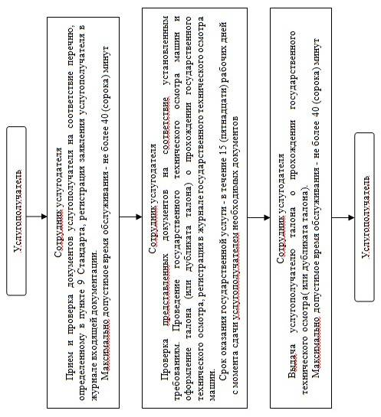

      

|  |  |
| --- | --- |
|  | Приложение 2  к регламенту государственной  услуги  "Проведение ежегодного государственного технического  осмотра тракторов и изготовленных на их базе самоходных шасси и  механизмов, прицепов к ним,  включая прицепы со смонтированнымспециальным  оборудованием, самоходных сельскохозяйственных,  мелиоративных и дорожно-строительных машин и механизмов, атакже специальных машин  повышенной проходимости" |

**Схема функционального взаимодействия при оказании государственной услуги через ПЭП**

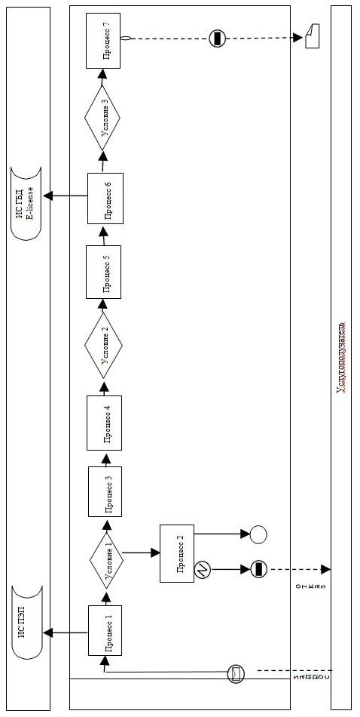

      

|  |  |
| --- | --- |
|  | Приложение 3  к регламенту государственной  услуги  "Проведение ежегодного государственного технического  осмотра тракторов и изготовленных на их базе самоходных шасси и  механизмов, прицепов к ним,  включая прицепы со  смонтированнымспециальным оборудованием, самоходных  сельскохозяйственных, мелиоративных и  дорожно-строительных машин и механизмов, атакже специальных  машин повышенной проходимости" |

**Схема функционального взаимодействия при оказании государственной услуги через услугодателя**

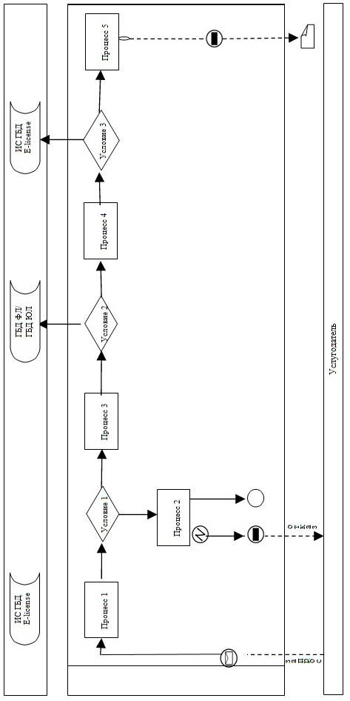

**Условные обозначения:**

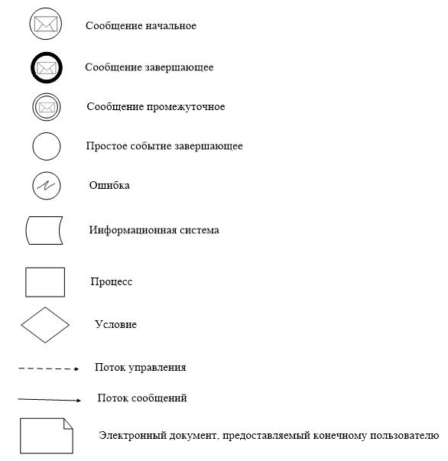

      

|  |  |
| --- | --- |
|  | Приложение 4 к регламенту государственной  услуги "Проведение ежегодного государственного технического осмотра тракторов и изготовленных на их базе самоходных шасси и механизмов, прицепов к ним, включая прицепы со  смонтированным специальным оборудованием, самоходных сельскохозяйственных, мелиоративных и дорожно- строительных машин и механизмов,  а также специальных машин повышенной проходимости" |

      Сноска. Регламент дополнен приложением 4 в соответствии с постановлением Восточно-Казахстанского областного акимата от 22.12.2014 № 343 (вводится в действие по истечении десяти календарных дней после дня его первого официального опубликования).

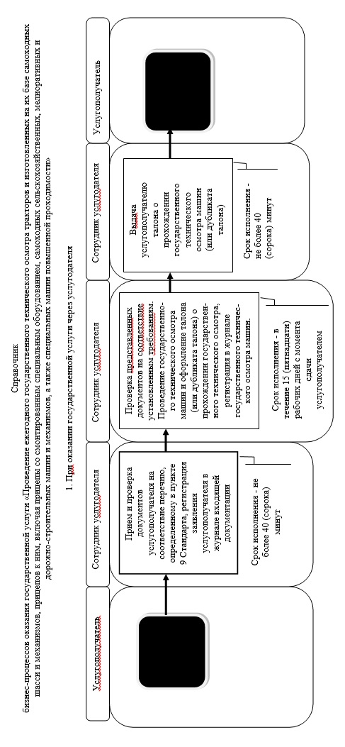

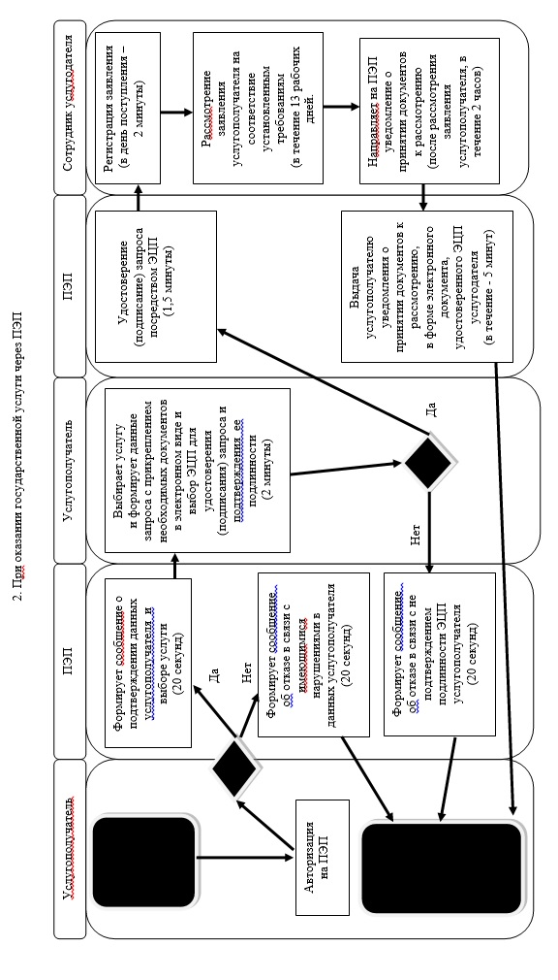

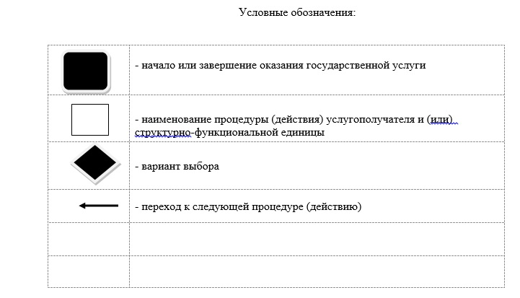

|  |  |
| --- | --- |
|  | Утвержден  постановлением  Восточно-Казахстанского областного акимата  от "2" апреля 2014 года № 76 |

**Регламент государственной услуги "Предоставление информации об отсутствии (наличии) обременений тракторов и изготовленных на их базе самоходных шасси и механизмов, прицепов к ним, включая прицепы со смонтированным специальным оборудованием, самоходных сельскохозяйственных, мелиоративных и дорожно-строительных машин и механизмов, а также специальных машин повышенной проходимости"**  
**1. Общие положения**

      1. Услугодателем государственной услуги "Предоставление информации об отсутствии (наличии) обременений тракторов и изготовленных на их базе самоходных шасси и механизмов, прицепов к ним, включая прицепы со смонтированным специальным оборудованием, самоходных сельскохозяйственных, мелиоративных и дорожно-строительных машин и механизмов, а также специальных машин повышенной проходимости" (далее - государственная услуга) являются местные исполнительные органы области, районов и городов областного значения (далее - услугодатель). Государственная услуга оказывается при непосредственном обращении к услугодателю, а также через веб-портал "электронного правительства": www.e.gov.kz (далее – ПЭП).   
      2. Форма оказываемой государственной услуги: электронная (частично автоматизированная) и (или) бумажная.  
      3. Результатом оказываемой государственной услуги является:  
      1) при обращении к услугодателю – выписка из реестра регистрации залога движимого имущества в бумажной форме;  
      2) на ПЭП – выписка из реестра регистрации залога движимого имущества в форме электронного документа, удостоверенного электронной цифровой подписью (далее – ЭЦП) уполномоченного должностного лица.  
      Форма предоставления результата оказания государственной услуги – электронная и (или) бумажная.

**2. Описание порядка действий структурных подразделений (работников) услугодателя в процессе оказания государственной услуги**

      4. Основанием для начала процедуры (действия) по оказанию государственной услуги является наличие заявления услугополучателя либо его представителя (по нотариально заверенной доверенности) в установленной форме или запроса в форме электронного документа, удостоверенного ЭЦП, с приложением документов, предусмотренных пунктом 9 стандарта государственной услуги "Предоставление информации об отсутствии (наличии) обременений тракторов и изготовленных на их базе самоходных шасси и механизмов, прицепов к ним, включая прицепы со смонтированным специальным оборудованием, самоходных сельскохозяйственных, мелиоративных и дорожно-строительных машин и механизмов, а также специальных машин повышенной проходимости", утвержденного постановлением Правительства Республики Казахстан от 3 марта 2014 года № 171 (далее - Стандарт).  
      5. Содержание процедур (действий), входящих в состав процесс оказания государственной услуги, длительность выполнения при обращении к услугодателю в бумажной форме:   
      действие 1 - прием и проверка документов услугополучателя, регистрация заявления услугополучателя в журнале входящей документации. Максимально допустимое время обслуживания - не более 30 (тридцати) минут;  
      действие 2 - проверка представленных документов. Оформление выписки из реестра регистрации залога движимого имущества. Срок оказания государственной услуги - 1 (один) рабочий день с момента сдачи услугополучателем необходимых документов;  
      действие 3 - выдача услугополучателю выписки из реестра регистрации залога движимого имущества. Максимально допустимое время обслуживания - не более 30 (тридцати) минут.   
      6. Результатом процедуры (действия) по оказанию государственной услуги по действию 1, указанному в пункте 5 настоящего регламента, является выдача услугополучателю копии зарегистрированного заявления, с указанием входящего номера, даты регистрации, фамилии и инициалов должностного лица, принявшего заявление, даты (времени) получения государственной услуги и места выдачи документов. Зарегистрированные документы служат основанием для начала выполнения действия 2, указанного в пункте 5 настоящего регламента. Результатом действия 2, указанного в пункте 5 настоящего регламента, является оформленная выписка из реестра регистрации залога движимого имущества. Результатом действия 3, указанного в пункте 5 настоящего регламента, является выдача услугополучателю выписки из реестра регистрации залога движимого имущества под личную роспись в журнале входящей документации.

**3. Описание взаимодействия структурных подразделений (работников) услугодателя в процессе оказания государственной услуги**

      7. В процессе оказания государственной услуги участвует один сотрудник услугодателя.  
      8. Описание процедур (действий), необходимых для оказания государственной услуги:   
      1) прием и проверка документов услугополучателя на соответствие перечню, определенному в пункте 9 Стандарта, регистрация заявления услугополучателя в журнале входящей документации. Максимально допустимое время обслуживания - не более 30 (тридцати) минут;  
      2) проверка ответственным сотрудником услугодателя представленных документов услугополучателя на соответствие установленным требованиям. Оформление выписки из реестра регистрации залога движимого имущества. Срок оказания государственной услуги - 1 (один) рабочий день с момента сдачи услугополучателем необходимых пакета документов;  
      3) выдача услугополучателю выписки из реестра регистрации залога движимого имущества под личную роспись в журнале входящей документации. Максимально допустимое время обслуживания - не более 30 (тридцати) минут.  
      Описание последовательности процедур (действий) при обращении в услугодатель указано в блок – схеме, согласно приложению 1 к настоящему регламенту.

**4. Описание порядка использования информационных систем в процессе оказания государственной услуги**

      9. Срок оказания государственной услуги при обращении через ПЭП - в течение 1 (одного) рабочего дня;  
      10. Порядок обращения и последовательности процедур (действий) услугополучателя и услугодателя, при оказании государственной услуги через ПЭП:   
      1) услугополучатель осуществляет регистрацию на ПЭП с помощью своего регистрационного свидетельства ЭЦП, которое хранится в интернет-браузере компьютера услугополучателя (осуществляется для незарегистрированных услугополучателей на ПЭП);  
      2) процесс 1 – прикрепление в интернет-браузер компьютера услугополучателя регистрационного свидетельства ЭЦП, процесс ввода услугополучателем пароля (процесс авторизации) на ПЭП для получения государственной услуги;  
      3) условие 1 – проверка на ПЭП подлинности данных о зарегистрированном услугополучателе через логин (индивидуальный идентификационный номер/бизнес идентификационный номер (далее - ИИН/БИН) и пароль;  
      4) процесс 2 – формирование ПЭП-ом сообщения об отказе в авторизации в связи с имеющимися нарушениями в данных услугополучателя;  
      5) процесс 3 – выбор услугополучателем государственной услуги, указанной в настоящем регламенте, вывод на экран формы запроса для оказания государственной услуги и заполнение услугополучателем формы (ввод данных) с учетом ее структуры и форматных требований, прикрепление к форме запроса необходимых документов в электронном виде;  
      6) процесс 4 - выбор услугополучателем регистрационного свидетельства ЭЦП для удостоверения (подписания) запроса;  
      7) условие 2 – проверка на ПЭП срока действия регистрационного свидетельства ЭЦП и отсутствия в списке отозванных (аннулированных) регистрационных свидетельств, а также соответствия идентификационных данных между ИИН/БИН, указанных в запросе и ИИН/БИН, указанных в регистрационном свидетельстве ЭЦП;  
      8) процесс 5 – удостоверение (подписание) посредством ЭЦП услугополучателя заполненной формы (введенных данных) запроса на оказание государственной услуги;  
      9) процесс 6 – регистрация электронного документа услугополучателя в информационной системе государственной базы данных (далее - ИС ГБД) "Е - лицензирование" и обработка запроса в ИС ГБД "Е-лицензирование";  
      10) условие 3 – проверка полученных документов на соответствие перечню, предусмотренному в пункте 9 Стандарта;   
      11) процесс 7 – получение услугополучателем результата государственной услуги (отправка выписки из реестра регистрации залога движимого имущества в "личный кабинет" портала услугополучателя) в форме электронного документа, удостоверенного ЭЦП уполномоченного должностного лица.  
      11. Схема функционального взаимодействия при оказании государственной услуги через ПЭП указана в приложении 2 к настоящему регламенту.   
      12. Порядок обращения и последовательности процедур (действий) услугополучателя и услугодателя, при оказании государственной услуги через услугодателя:  
      1) процесс 1 - ввод сотрудником услугодателя логина и пароля (процесс авторизации) в ИС ГБД "Е-лицензирование" для оказания государственной услуги;  
      2) условие 1 - проверка в ИС ГБД "Е-лицензирование" подлинности данных о зарегистрированном сотруднике услугодателя через логин и пароль;  
      3) процесс 2 - формирование ИС ГБД "Е-лицензирование" сообщения об отказе в авторизации в связи с имеющимися нарушениями в данных сотрудника услугодателя;  
      4) процесс 3 - выбор сотрудником услугодателя государственной услуги, указанной в настоящем регламенте, вывод на экран формы запроса для оказания государственной услуги и ввод сотрудником услугодателя данных услугополучателя государственной услуги;  
      5) условие 2 – проверка наличия данных услугополучателя в государственной базе данных физических лиц или в государственной базе данных юридических лиц (далее - ГБД ФЛ/ГБД ЮЛ);   
      6) процесс 4 – заполнение формы запроса в части отметки о наличии документов в бумажной форме и сканирование сотрудником услугодателя необходимых документов, предоставленных услугополучателем, и прикрепление их к форме запроса;   
      7) условие 3 – регистрация запроса в ИС ГБД "Е-лицензирование", проверка полученных документов на соответствие перечню, предусмотренному в пункте 9 Стандарта;  
      8) процесс 5 – получение услугополучателем результата государственной услуги (отправка выписки из реестра регистрации залога движимого имущества), в форме электронного документа, удостоверенного ЭЦП уполномоченного должностного лица.  
      13. Схема функционального взаимодействия при оказании государственной услуги через услугодателя указана в приложении 3 к настоящему регламенту.  
      14. Подробное описание последовательности процедур (действий), взаимодействий структурных подразделений (работников) услугодателя в процессе оказания государственной услуги и порядка использования информационных систем в процессе оказания государственной услуги отражено в справочнике бизнес-процессов оказания государственной услуги согласно приложению 4 к настоящему регламенту. Справочник бизнес-процессов оказания государственной услуги размещен на веб-портале "электронного правительства", интернет-ресурсе услугодателя.  
      Сноска. Регламент дополнен пунктом 14 в соответствии с постановлением Восточно-Казахстанского областного акимата от 22.12.2014 № 343 (вводится в действие по истечении десяти календарных дней после дня его первого официального опубликования).

|  |  |
| --- | --- |
|  | Приложение 1  к регламенту государственной  услуги  "Предоставление информации об отсутствии (наличии)  обременений тракторов  иизготовленных на их базе  самоходных шасси имеханизмов,  прицепов к ним, включая прицепы  со смонтированным специальным оборудованием,  самоходныхсельскохозяйственных, мелиоративных и  дорожно-строительных машин и механизмов, а также специальных  машин повышенной проходимости" |

**Блок-схема последовательности процедур (действий) при обращении в услугодатель**

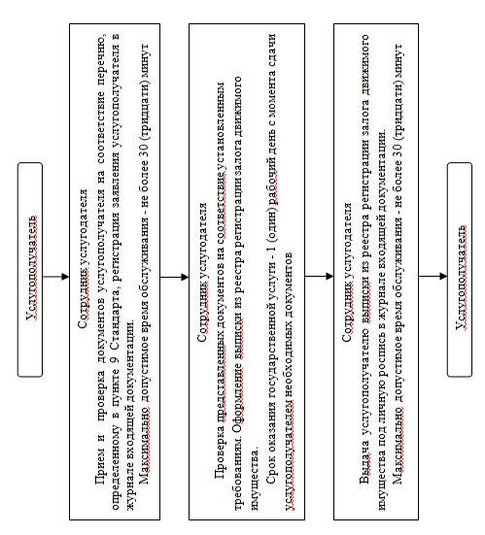

      

|  |  |
| --- | --- |
|  | Приложение 2  к регламенту государственной  услуги  "Предоставление информации об отсутствии (наличии)  обременений тракторов и  изготовленных на их базе самоходных шасси имеханизмов, прицепов к ним,  включая прицепы со  смонтированным специальным  оборудованием, самоходных сельскохозяйственных, мелиоративных  и дорожно-строительных машин и механизмов, а также специальных  машин повышенной проходимости" |

**Схема функционального взаимодействия при оказании государственной услуги через ПЭП**

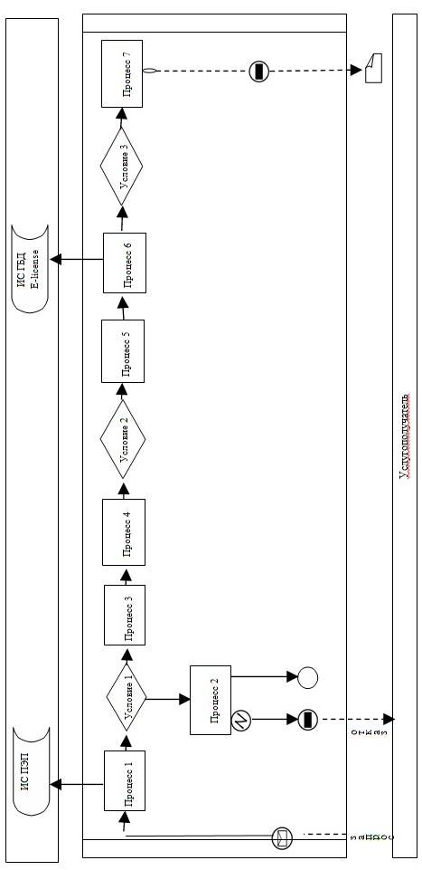

      

|  |  |
| --- | --- |
|  | Приложение 3  к регламенту государственной  услуги  "Предоставление информации об отсутствии  (наличии) обременений тракторов и  изготовленных на их базе  самоходных шасси имеханизмов, прицепов к ним, включая прицепы  со смонтированным специальным оборудованием, самоходных  сельскохозяйственных, мелиоративных  и дорожно-строительных машин и механизмов, а также специальных  машин повышенной проходимости" |

**Схема функционального взаимодействия при оказании государственной услуги через услугодателя**

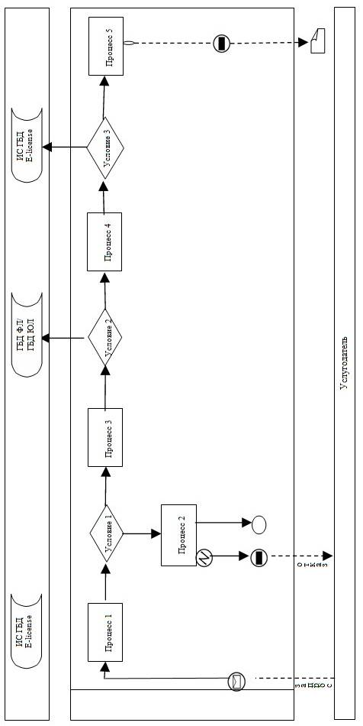

**Условные обозначения:**

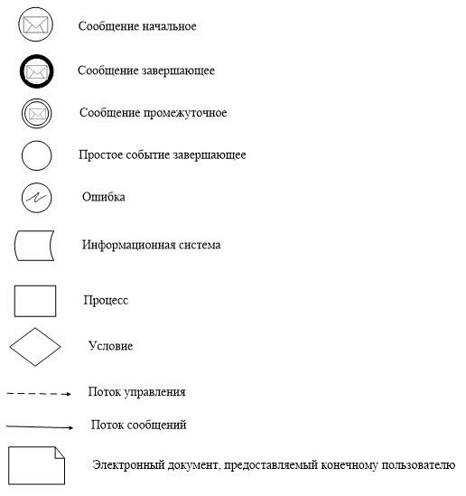

      

|  |  |
| --- | --- |
|  | Приложение 4 к регламенту государственной  услуги "Предоставление информации об отсутствии (наличии) обременений тракторов и изготовленных на их  базе самоходных шасси и  механизмов, прицепов к ним,  включая прицепы со смонтированным специальным оборудованием, самоходных сельскохозяйственных мелиоративных и дорожно- строительных машин и механизмов,  а также специальных машин повышенной проходимости" |

      Сноска. Регламент дополнен приложением 4 в соответствии с постановлением Восточно-Казахстанского областного акимата от 22.12.2014 № 343 (вводится в действие по истечении десяти календарных дней после дня его первого официального опубликования).

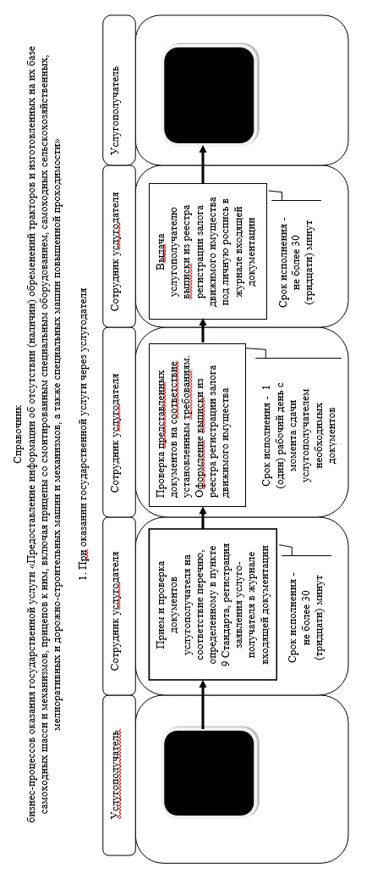

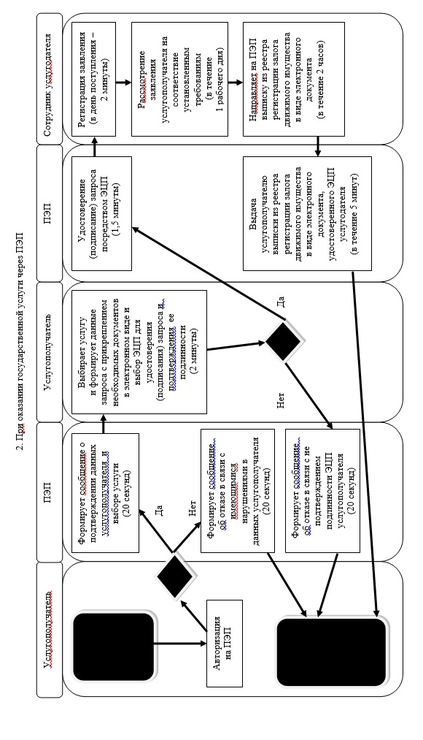



© 2012. РГП на ПХВ «Институт законодательства и правовой информации Республики Казахстан» Министерства юстиции Республики Казахстан